



**Métodos Numéricos**  
  
1. Bisección

2. Regla Falsa

3. Punto Fijo

4. Secante

5. Newton-Raphson

Alumno: Josué Yoscer Barbosa Barrera  
  
Materia: Métodos numéricos.

Semestre: 4to

**ÍNDICE**

INTRODUCCIÓN 4

Métodos Numéricos 4

1. Método de Bisección 5

1.1 - Ejemplo Matemático 6

1.2 - Pseudocódigo 7

1.3 - Ejemplo Práctico 8

2. Método de la Regla Falsa 9

2.1- Ejemplo Matemático 9

2.2 - Pseudocódigo 11

2.3 - Ejemplo Práctico 11

3. Método de Punto Fijo 12

3.1- Ejemplo Matemático 13

3.2 - Pseudocódigo 14

3.3 - Ejemplo Práctico 14

4. Método de la Secante 15

4.1- Ejemplo Matemático 15

4.2 - Pseudocódigo 15

4.3 - Ejemplo Práctico 16

5. Método de Newton-Raphson 16

5.1- Ejemplo Matemático 16

5.2 - Pseudocódigo 16

5.3 - Ejemplo Práctico 16

REFERENCIAS BIBLIOGRÁFICAS 16

# INTRODUCCIÓN

# Métodos Numéricos

Los métodos numéricos constituyen una herramienta de análisis científico y tecnológico valiosa en nuestros días. El desarrollo de las computadoras ha permitido su desarrollo para resolver problemas de gran complejidad, desde la simulación de un fenómeno o dispositivo, hasta el estudio de sistemas complejos como la simulación de evolución de una galaxia o en análisis de esfuerzos y estabilidad de una aeronave.

El análisis numérico es una vía de solución alterna que permite conectar la teoría y la práctica al nivel que se quiera de medición y cálculo, pero en una forma diferente a como normalmente se enseña la operación analítica de los conceptos.

El Análisis Numérico es una rama de las matemáticas que, mediante el uso de algoritmos iterativos, obtiene soluciones numéricas a problemas en los cuales la matemática simbólica (o analítica) resulta poco eficiente y en consecuencia no puede ofrecer una solución. En particular, a estos algoritmos se les denomina métodos numéricos.

Por lo general los métodos numéricos se componen de un número de pasos finitos que se ejecutan de manera lógica, mejorando aproximaciones iniciales a cierta cantidad, tal como la raíz de una ecuación, hasta que se cumple con cierta cota de error.

El análisis numérico es una alternativa muy eficiente para la resolución de ecuaciones, tanto algebraicas (polinomios) como trascendentales teniendo una ventaja muy importante respecto a otro tipo de métodos: La repetición de instrucciones lógicas (iteraciones), proceso que permite mejorar los valores inicialmente considerados como solución. Dado que se trata siempre de la misma operación lógica, resulta muy pertinente el uso de recursos de cómputo para realizar esta tarea.

# Método de Bisección

El método de la bisección es muy similar al de posición falsa, aunque algo más simple. Como en el de posición falsa, en este método también se requieren dos valores iniciales para ambos lados de la raíz, y que sus valores funcionales correspondientes sean de signos opuestos.

En resumen: El método de bisección es el más simple, encuentra una raíz de una función si se sabe que la raíz existe en un intervalo dado.

El método de bisección encuentra una raíz aun cuando la función no sea analítica.

Por otro lado, se puede atrapar una singularidad como si fuera una raíz, debido a que el método no distingue las raíces de las singularidades.

Una tarea importante que se debe realizar antes de aplicar el método de bisección es encontrar un intervalo que contenga a la raíz.

La búsqueda de raíces se puede llevar a cabo listando una tabla de valores, por ejemplo:

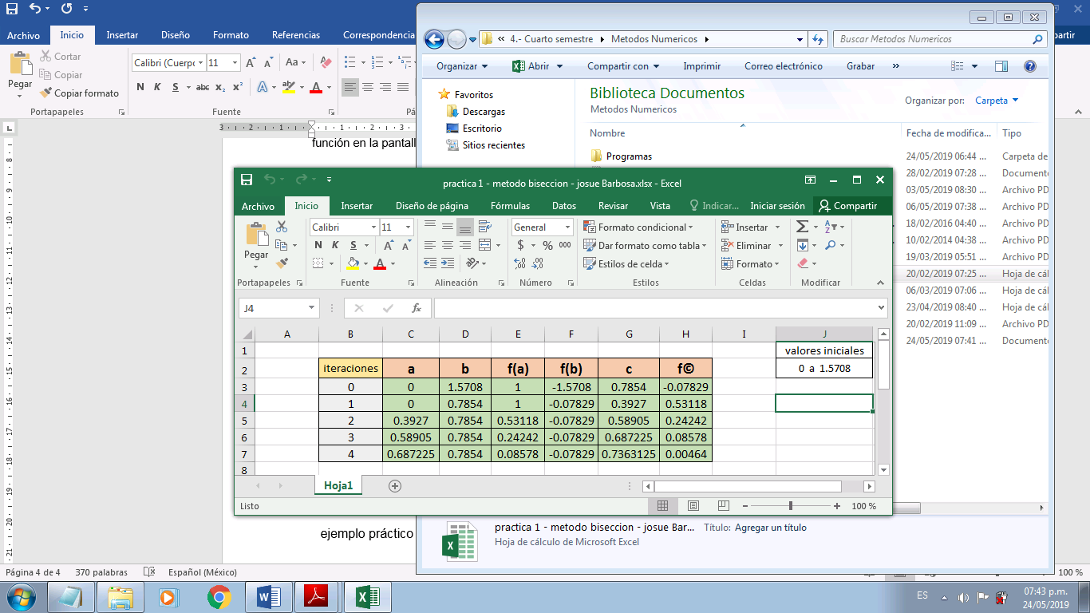

//Método Bisección, 5 iteraciones

# 1.1 - Ejemplo Matemático

Hallar en que intervalo está la raíz con un error más pequeño que media decima  
  
  
**Paso 1:** Comprobamos si es continua y vemos si cambia de signo para dos valores x1 y x2:

f es continua en el intervalo (0,+∞). Ahora debemos buscar dos valores tales que:

f(x1) * f(x2) < 0 // evaluamos que el resultado sea mayor a 0

x1=1 -> f(x1) = 0,3679 // usamos valores 1 y 2 para introducir a las funciones

x2=1 -> f(x2) = -0,5578

**Paso 2:** x3 = (x1+x2) /2 = 1,5 –> ∈<0,5 ya que |1-1,5| = 0,5 y |2-1,5| = 0,5

**Paso 3:** Momento de empezar a escoger sub-intervalos, escogemos el x1 = 1 que ya teníamos y el x3 = 1,5:

a) f(x3) = -0,1823 // aquí cambia ahora x3 y se evalúa en la función.

f(x1) = 0,3679

https://matematica.laguia2000.com/wp-content/uploads/2011/03/032011_1646_Mtododebise91.png

ya que |1,5-1,25| = 0,25 y |1-1,25| = 0,25

El error es cada vez más pequeño, pero podemos acércanos más al cero.  
Seguimos haciendo sub-intervalos.

b) f(x4)=0.0634

x4=1,25 ; f(x4)=0,0634

x3=1,5; f(x3)= -0,1823

https://matematica.laguia2000.com/wp-content/uploads/2011/03/032011_1646_Mtododebise101.png

c) f(x5) = -0,0656

x4 = 1,25; f(x4) = 0,0634

x5 = 1,375; f(x5) = -0.0656

https://matematica.laguia2000.com/wp-content/uploads/2011/03/032011_1646_Mtododebise111.png

d) f(x6) = -0,0028

x4 = 1,25; f(x4) = 0,0634

x6 = 1,3125; f(x6) = -0.028

https://matematica.laguia2000.com/wp-content/uploads/2011/03/032011_1646_Mtododebise121.png

f(x7) = 0,0299

**Paso 4:** Finalmente obtenemos que 1,28125 ± 0,03125 es una raíz de f(x).

# 1.2 - Pseudocódigo

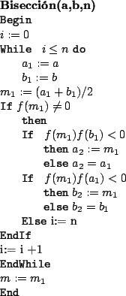

Paso 1: Ingrese la función de la cual se quiere obtener la raíz.

Paso 2: Determine cuál será el límite inferior y superior para empezar a buscar la raíz. La función evaluara primeramente si existe una raíz para los dos valores deseados.

Paso 3: Establezca el error mínimo para dejar de hacer las iteraciones y establecer cuál fue la raíz.

Paso 4: Si existe una raíz en el intervalo ingresado, mostrar la raíz, de lo contrario mostrar en un mensaje que no existe raíz en dicho intervalo. FIN

# 1.3 - Ejemplo Práctico

Los métodos numéricos también pueden ser utilizados para estudiar el comportamiento de estructuras que son fabricadas en serie. Un ejemplo típico de esta aplicación es el modelado numérico de casas habitación de interés social. En este caso es muy importante hacer el modelado integral de la estructura, para ver su comportamiento como un todo y poder tomar acciones tanto de diseño como posibles reparaciones cuando sufre daño en condiciones de servicio.

También es posible hacer la simulación numérica entre dos sólidos, cada uno de ellos con un comportamiento diferente. Un ejemplo típico es la interacción entre una cimentación (zapata) y el suelo sobre el que se apoya. El objetivo es determinar la máxima capacidad de carga que puede soportar el suelo en condiciones de servicio.

# Método de la Regla Falsa

En resumen: El método de la regla falsa o falsa posición, es esencialmente igual al método de la bisección, excepto que el segundo método se remplaza por la interpolación lineal.

Este método no necesariamente es más rápido que el método de bisección, debido a que un extremo puede permanecer fijo.

El método de la regla falsa modificada elimina los extremos fijos dividiendo a la mitad los valores de dichos puntos, por ejemplo:

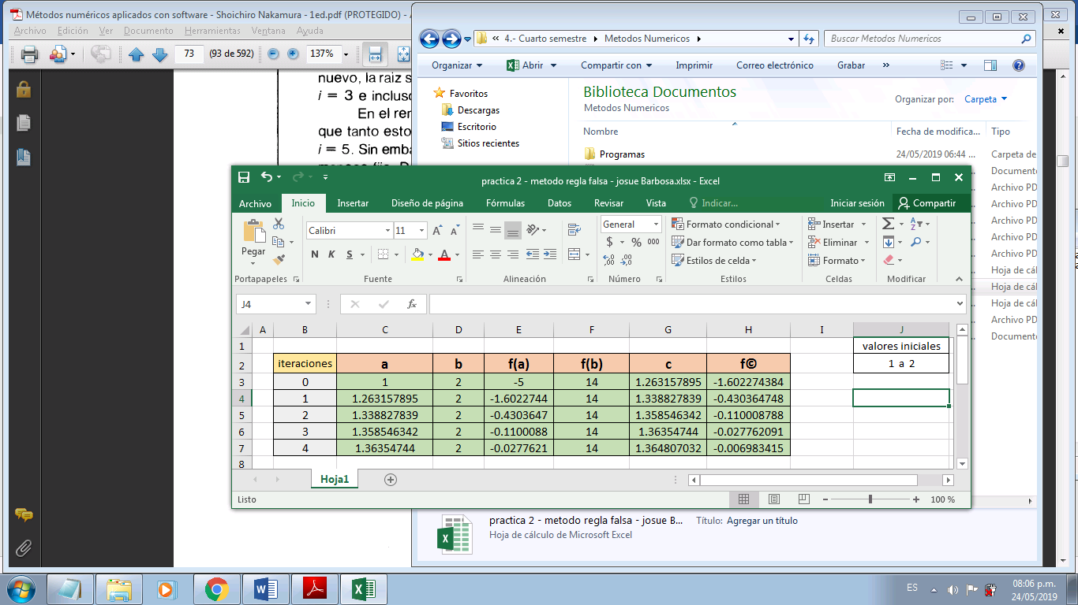

//Método Regla Falsa, 5 iteraciones.

# 2.1- Ejemplo Matemático

**Paso 1:** Primero debemos encontrar unos valores iniciales xa y xb tales que:https://matematica.laguia2000.com/wp-content/uploads/2011/03/032211_1735_Mtododelare7.png

**Paso 2:** Aproximamos a la raíz, para ello usamos:

https://matematica.laguia2000.com/wp-content/uploads/2011/03/032211_1735_Mtododelare8.png

**Paso 3:** Evaluamos f(xr). Se pueden dar hasta tres casos:

*Caso A)*   
  
Como f(xa) y f(xr) tienen signos opuestos, por la condición mencionada anteriormente deducimos que, la raíz se encuentra en el intervalo [xa, xr]

https://matematica.laguia2000.com/wp-content/uploads/2011/03/032211_1735_Mtododelare9.png

*Caso B)*

https://matematica.laguia2000.com/wp-content/uploads/2011/03/032211_1735_Mtododelare10.png

f(xa) y f(xr) tienen el mismo signo. Así que xb y xr han de tener signos distintos, pues:

https://matematica.laguia2000.com/wp-content/uploads/2011/03/032211_1735_Mtododelare11.png

Por tanto, la raíz se encuentra en el intervalo [xr, xa].

*Caso C)*

https://matematica.laguia2000.com/wp-content/uploads/2011/03/032211_1735_Mtododelare12.png

En este caso, como f(xr)=0 ya tenemos localizada la raíz.

# 2.2 - Pseudocódigo

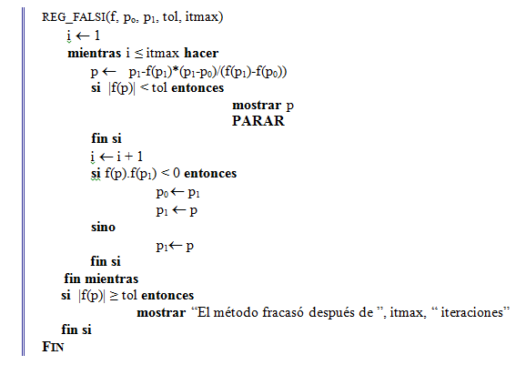

# 2.3 - Ejemplo Práctico

Existen otro gran número de aplicaciones en la mecánica de sólidos como podrían ser: determinación de zonas de falla en materiales frágiles como el concreto, laminados de materiales compuestos, cerámicos; estudio de piezas en rango plástico para predecir su comportamiento en situaciones extremas; Modelos de daño para predecir el comportamiento de piezas mecánicas que ya están fracturadas y se requiere medir el grado de seguridad que aun pueden tener; modelos que permiten simular fatiga de los materiales que forman una pieza mecánica sometida a acciones dinámicas.

# Método de Punto Fijo

Este método se llama método de sustitución sucesiva o iteración de punto fijo. La ventaja de este método consiste en su gran sencillez y flexibilidad para elegir la forma de f(), sin embargo la desventaja es que La iteración no siempre converge con cualquier forma elegida de f(x). Para garantizar La convergencia de La iteración, se debe satisfacer La siguiente condición: f(x)< 1 en la vecindad de la raíz.

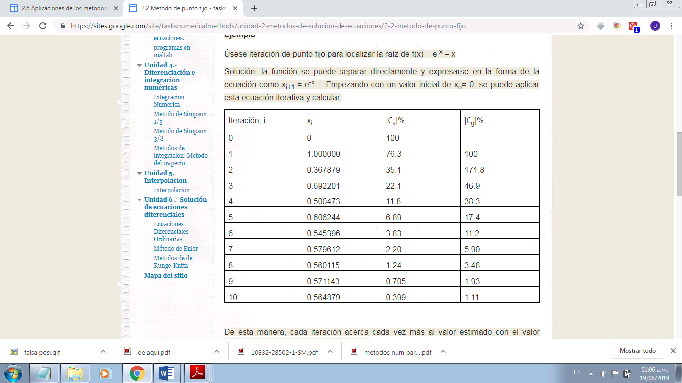

//Método de punto fijo, 10 iteraciones.

# 3.1- Ejemplo Matemático

$ [1,2]$$ x^3+4x^2-10=0$Usando el método de punto fijo vamos a aproximar la solución de la ecuación   dentro del intervalo.

$ g(x)$Lo primero es buscar una función   adecuada:

|  |  |  |  |
| --- | --- | --- | --- |
|  | $\displaystyle x^3 + 4x^2 - 10$$\displaystyle =$ |  |  |
| $\displaystyle x$ | $\displaystyle x^2 \left(x + 4 \right)$$\displaystyle =$ |  |  |
|  | $\displaystyle =$ | $\displaystyle \pm \sqrt{\frac{10}{x+4}}$ |  |

Y claramente elegimos como función iteradora

$\displaystyle g(x) = \sqrt{\frac{10}{x+4}}
$

además, observe que

$ x \in [1,2]$$\displaystyle \bigr\vert g^{\prime}(x) \bigr\vert = \frac{\sqrt{10}}{2\left( x +4 \right)^{3/2}} \leq g(2) < 1
$

para toda  , lo cual garantiza que la sucesión que vamos a construir va a ser convergente.

# 3.2 - Pseudocódigo

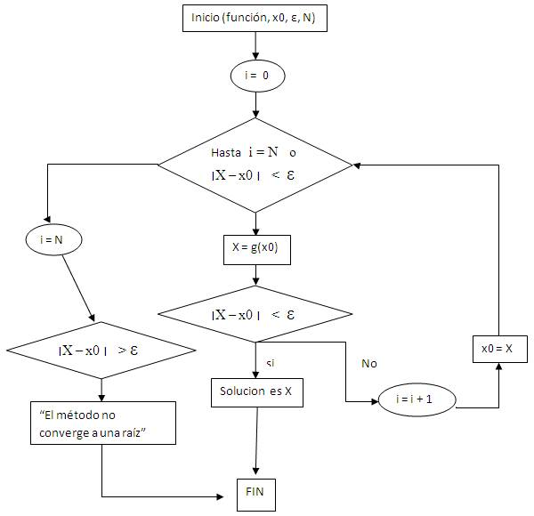

# 3.3 - Ejemplo Práctico

Una rama muy importante de la ingeniería, es el estudio de la mecánica de fluidos, en donde las ecuaciones que gobiernan el fenómeno físico tienen ciertas peculariedades que las hacen difíciles de abordar desde el punto de vista numérico. Aquí se presentan problemas de bloqueo numérico de la solución y deben seguirse ciertas alternativas para hacer abordable el problema. Un tipo de problemas que es interesantes resolver es por ejemplo determinar las presiones que provoca el viento sobre una estructura determinada.

# Método de la Secante

Este método es muy similar al de Newton. La principal diferencia con el método de Newton es que f' se aproxima utilizando los dos valores de iteraciones consecutivas de f. Esto elimina la necesidad de evaluar tanto a f como a f' en cada iteración. Por lo tanto, el método de la secante es más eficiente, particularmente cuando f es una función en la que se invierte mucho tiempo al evaluarla. El método de la secante también está íntimamente ligado con el método de la falsa posición, ya que ambos se basan en la fórmula de interpolación lineal, pero el primero utiliza extrapolaciones, mientras que el segundo utiliza únicamente interpolaciones.

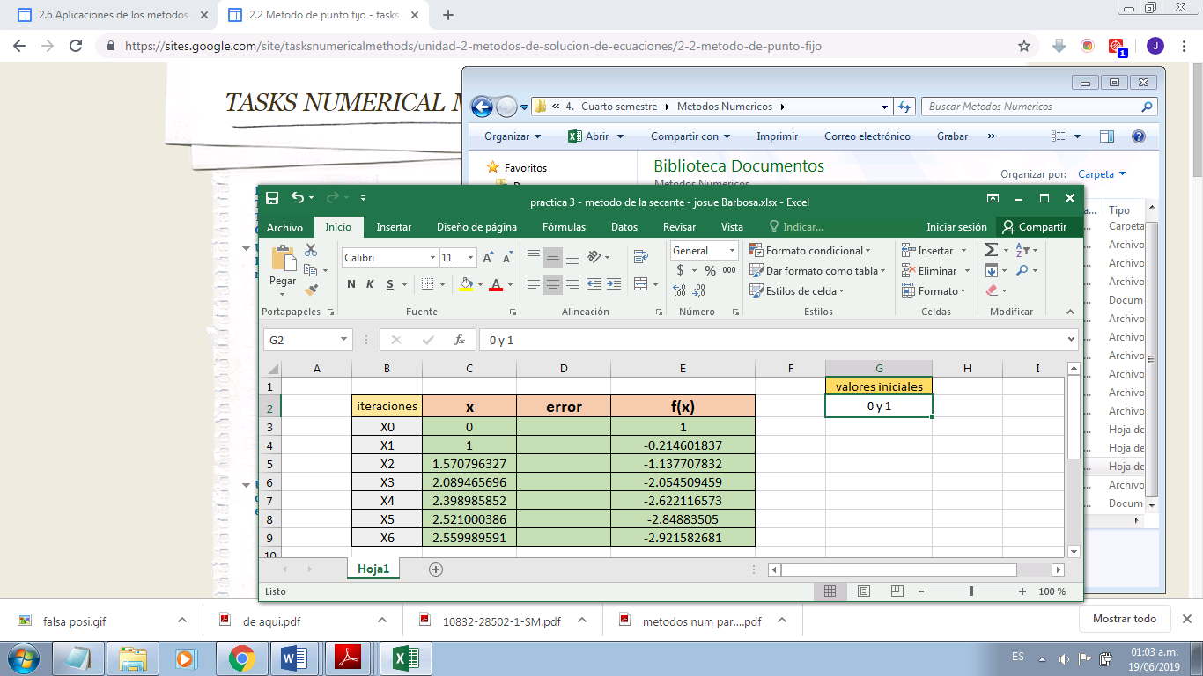

//Método la secante, 7 iteraciones

# 4.1- Ejemplo Matemático

Usar el método de la secante para aproximar la raíz de:

https://matematica.laguia2000.com/wp-content/uploads/2011/03/032311_1132_Mtododelase2.png

Comenzando con x0=0 y x1=1, y hasta que |Ea|<1%

Procedemos a resolver el ejercicio:

**Paso 1:** Sustituimos los valores de x en la función:

f(x0) =1

f(x1) = -0.632120558

**Paso 2:** Sustituimos, en la fórmula de la secante esos valores, para calcular la primera aproximación, que denotamos como x2:

https://matematica.laguia2000.com/wp-content/uploads/2011/03/032311_1132_Mtododelase3.png

**Paso 3:** Calculamos el error aproximado:

https://matematica.laguia2000.com/wp-content/uploads/2011/03/032311_1132_Mtododelase4.png

**Paso 4:** Todavía no cumplimos nuestro objetivo, así que nos tocaría repetir el proceso de nuevo desde el paso 1, usando x1 y x2 en vez de x0, hallando un nuevo punto, que llamaríamos x3, y así sucesivamente.

# 

# 4.2 - Pseudocódigo

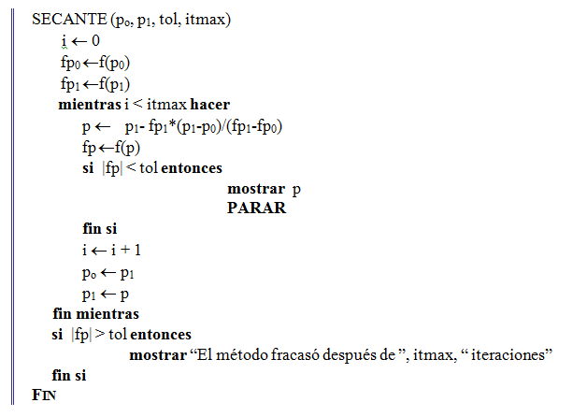

# 4.3 - Ejemplo Práctico

En general, para la concepción y producción de un vehículo (ya sea un automóvil, un avión o un barco) es muy común utilizar modelos numéricos de dinámica de fluidos para simular el comportamiento del vehículo en movimiento (ya sea en tierra, en aire o en ambos). Esto permite optimizar la forma geométrica exterior del mismo de manera que su resistencia al avance sea la mínima posible, lo que permitirá tener una vida útil más larga, menor consumo de combustible, que sea menos contaminante, que sea más ligero. Pero el estudio no termina ahí. Los modelos anteriormente descritos deben acoplarse con estudios que permitan el modelado de situaciones extremas de servicio del vehículo que podrían afectar la seguridad de sus ocupantes, tales como: choque, vuelco, aterrizaje forzoso, etc.,

# Método de Newton-Raphson

Este es un método abierto, en el sentido de que no está garantizada su convergencia global. La única manera de alcanzar la convergencia es seleccionar un valor inicial lo suficientemente cercano a la raíz buscada.

La relativa cercanía del punto inicial a la raíz depende mucho de la naturaleza de la propia función; si ésta presenta múltiples puntos de inflexión o pendientes grandes en el entorno de la raíz, entonces las probabilidades de que el algoritmo diverja aumentan, lo cual exige seleccionar un valor supuesto cercano a la raíz

# 5.1- Ejemplo Matemático

Aproximar la solución de cos(x) − x = 0 con 6 decimales.

Hemos visto que la ecuación tiene solución en [0, π/2], podemos tomar como aproximación inicial

x0 = π/4. x0 = π/4=0.78539 816.

El método es, en este caso, f(x) = cos(x) − x, f0 (x) = − sin (x) − 1, x0 = 0.78539 816, xj+1 = xj + cos (xj) − xj sin (xj)+1.

El valor de las iteraciones es x1 = x0 + cos (x0) − x0 sin (x0) +1 = 0. 78539 816 − 0.04 58620 3 = 0.

73953 613, x2 = x1 + cos (x1) − x1 sin (x1) +1 = 0. 73908 518,

Resolución aproximada de ecuaciones. 7 x3 = x2 + cos (x2) − x2 sin (x2) +1 = 0.

73908 513, x4 = 0. 73908 513.

El método ha convergido al valor α¯ = 0. 73908 513, el valor exacto con 10 decimales es α = 0.73908 51332

# 5.2 - Pseudocódigo

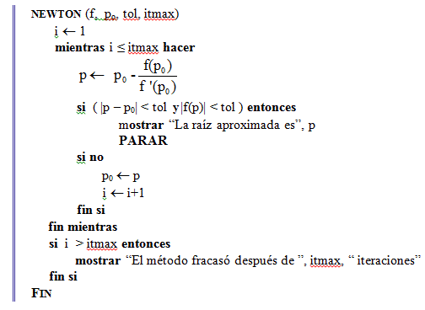

# 5.3 - Ejemplo Práctico

Optimización Multiobjetivo Es indudable que las técnicas de optimización son altamente aplicables a la gran mayoría de los procesos industriales. Sin embargo, hay algunas técnicas de optimización que requieren algunas condiciones muy características que los procesos requieren cumplir para poder ser económicamente viables. Es de todos conocido que las técnicas de optimización con varios objetivos han tenido un desarrollo sumamente importante en los últimos años, más aún cuando existe un compromiso entre los objetivos que se buscan. Una de las grandes virtudes de las técnicas de computación multiobjetivo es que permiten optimizar varias funciones de costo sin importar el tamaño del espacio de búsqueda ni la existencia de varios mínimos locales.

Otra de sus virtudes es que puede trabajar con restricciones, las cuales pueden estar o no implícitas en la función de costo del problema. Una aplicación inmediata de este tipo de problemas es la optimización de formas. En este problema se desea obtener la mejor forma posible para una pieza mecánica que garantice condiciones de funcionalidad, servicialidad y que sea lo más económica posible.

# REFERENCIAS BIBLIOGRÁFICAS

Delgado, F.(2013). Métodos numéricos para ingeniería. 1ª edición. Monterrey: Editorial Digital. Obtenido el 03 junio del 2019 (http://prod77ms.itesm.mx/podcast/EDTM/ID002.pdf)

Nieves, A.(2014). Métodos numéricos aplicados a la ingeniería. 1ª edición. México: Grupo Editorial Patria. Obtenido el 03 junio del 2019 (https://www.academia.edu/35215572/Metodos_Numericos_Aplicados_a_La_Ingenieria_4a_Nieves)

Cortés, J( 2011). Introducción al Análisis numérico y tratamiento de errores. México(https://eva.udelar.edu.uy/pluginfile.php/481537/mod_resource/content/1/Introducion%20al%20Analisis%20Numerico%20y%20Tratamiento%20de%20Errores.pdf)

Ejemplos de Aplicación de los Métodos Numéricos a Problemas de Ingeniería

Salvador Botello Rionda Centro de Investigación en Matemáticas A.C.

Métodos numéricos aplicados con software - S. Nakamura

<https://tecdigital.tec.ac.cr/revistamatematica/HERRAmInternet/ecuaexecl/node6.html>

<http://www.eupm.upc.edu/~fpq/numerico/resum/ceros-resum.pdf>